

**Pressemitteilung**

**Vergiftungsgefahr Zimmerpflanze**

**Wieso Katzenhalter beim Pflanzenkauf immer an das Wohl der Katze denken sollten**

Holzwickede. Gummibaum, Fensterblatt oder Birkenfeige – tropische Zimmerpflanzen hübschen nicht nur die Wohnung auf, sondern schaffen auch ein gutes Raumklima. Allerdings sind viele dieser Pflanzen für Katzen ungesund oder sogar giftig. Besonders neugierige Kitten und gelangweilte Wohnungskatzen fressen gerne Blätter an, kratzen am Stamm oder knabbern an den Blüten. Den meisten Katzenhaltern sind die Gefahren, die von harmlos aussehenden Pflanzen ausgehen, nicht bewusst. Die Website [Mein-Haustier.de](http://www.mein-haustier.de/) hat eine Übersicht der giftigsten Pflanzen erstellt und gibt Tipps für den Schutz vor Vergiftungen.

**Woran erkennt man giftige Pflanzen?**Einige Pflanzen wirken schon in geringen Mengen tödlich, während andere erst bei massenhaftem Verzehr eine Wirkung zeigen. „Es kommt ganz darauf an, wie hoch der Giftgehalt der Pflanze ist und welche Bestandteile der Pflanze gefressen wurden, denn das Gift kann in der Pflanze unterschiedlich verteilt sein“, erklärt Christina Nielsen von Mein Haustier. Eine ganze Reihe herkömmlicher Zimmerpflanzen sind absolut giftig für Miezen. Und auch im Garten lauern einige potenziell gefährliche Pflanzen für Freigänger-Katzen. Katzenhalter können sich an folgende Faustregel für giftige Pflanzen halten: Immer grüne Pflanzen, die Milch in Blättern und Zweigen oder ätherische Öle enthalten, können gefährlich sein.

Als besonders giftig gelten Lilien und Oleander. Zimmerpflanzen, wie Efeu oder Birkenfeigen, können beispielsweise Erbrechen, Durchfall und Krämpfe auslösen. Auch saisonale Pflanzen wie Hyazinthen und Krokusse oder der beliebte Weihnachtsstern sind für Katzen gefährlich.

**Wie schützt man Katzen vor Giftpflanzen?**

Der einfachste Schutz ist der Verzicht auf die entsprechenden Gewächse, auch wenn die Katze bisher kein Interesse an Pflanzen gezeigt hat. Damit erst gar kein Risiko entsteht, sollten Zimmerpflanzen generell außer Reichweite der Katze aufgestellt werden. „Das ist leichter gesagt als getan, da viele Katzen echte Akrobaten sind und in fast jede Ecke kommen. Genügend Katzenspielzeug zur Beschäftigung und Katzengras lenken von andern Pflanzen ab“, ergänzt Nielsen.



**Woran erkennt man eine Vergiftung bei der Katze?**

Die Symptome einer Vergiftung sind meist stark und nicht zu übersehen. Wenn die Katze zittert, speichelt oder taumelt, sollten die Alarmglocken läuten. Besonders oft führen Vergiftungen zu Erbrechen, Durchfall oder Krämpfen. Auch geweitete Pupillen, ein schwacher Puls, Benommenheit, Lähmungen oder ein Herz- und Kreislaufkollaps können Folgen einer Vergiftung sein. Der Tierarzt ist in jedem Fall umgehend aufzusuchen. Durch eine Magenspülung oder ein passendes Gegengift versucht er, das Gift zu neutralisieren. Im Idealfall nimmt man die Pflanze, an der die Katze geknabbert hat, direkt mit.

**Unbedenkliche Pflanzen für Katzen**Auch wenn viele Pflanzen für Katzen giftig sind, muss man nicht auf das hübsche Grün in der Wohnung verzichten. Es gibt auch viele ungefährliche und sogar nützliche Pflanzen für Katzen. Eine Kentia-Palme oder eine Bergpalme sind die gesunde Alternative zu tropischen Zimmerpflanzen. Zyperngras oder Getreideschösslinge dienen gleichzeitig als „Katzengras“ und können bedenkenlos von der Katze verzehrt werden.

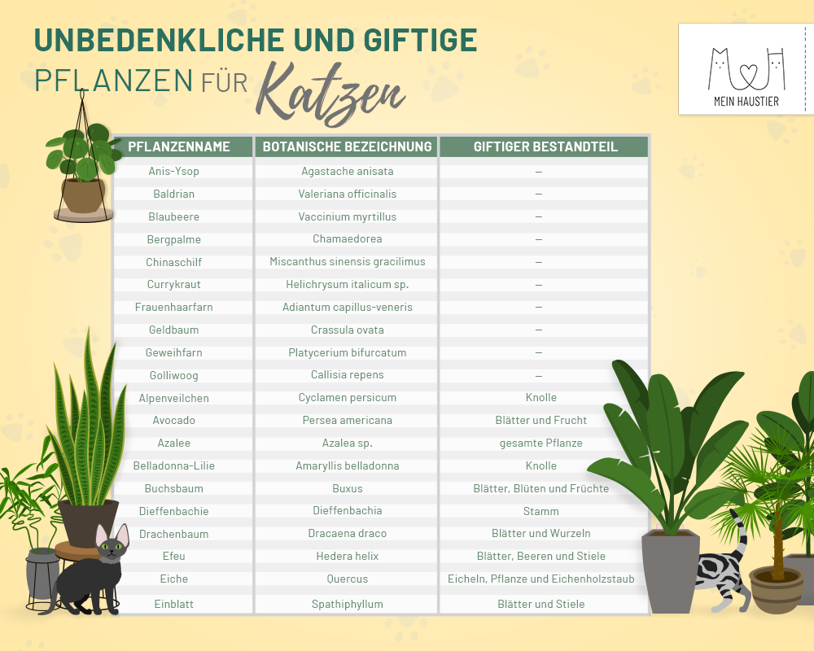

Weitere Informationen zu giftigen Zimmerpflanzen für Katzen gibt’s hier: <https://www.mein-haustier.de/magazin/giftige-pflanzen-fuer-katzen/>

**Über Mein Haustier**Mit 220.000 Besuchern pro Monat und über 350.000 Facebook Fans ist [Mein Haustier](http://www.mein-haustier.de) eine erfolgreiche und reichweitenstarke Haustier-Website in Deutschland. Leserinnen und Leser werden jeden Tag mit aktuellen Tipps, Tricks und Empfehlungen rund um Hund und Katze versorgt. Mein Haustier gehört zum Portfolio der UNIQ GmbH mit Sitz am Dortmunder Flughafen in Holzwickede. Das bekannteste Portal der Unternehmensgruppe ist [Urlaubsguru](http://www.urlaubsguru.de), das als Holidayguru auch in vielen weiteren Ländern erfolgreich ist.

Holzwickede, 20.03.2019

Ansprechpartner für Medien: Annika Hunkemöller, Pressesprecherin, Tel. 02301 89790-511, presse@un-iq.de

Herausgeber: UNIQ GmbH, Rhenus-Platz 2, 59439 Holzwickede, Tel. 02301 94580-0, www.un-iq.de